Методические рекомендации по использованию программы
«Формирование экологической культуры через системно-деятельностный подход в процессе знакомства детей старшего возраста с профессиями экологической направленности»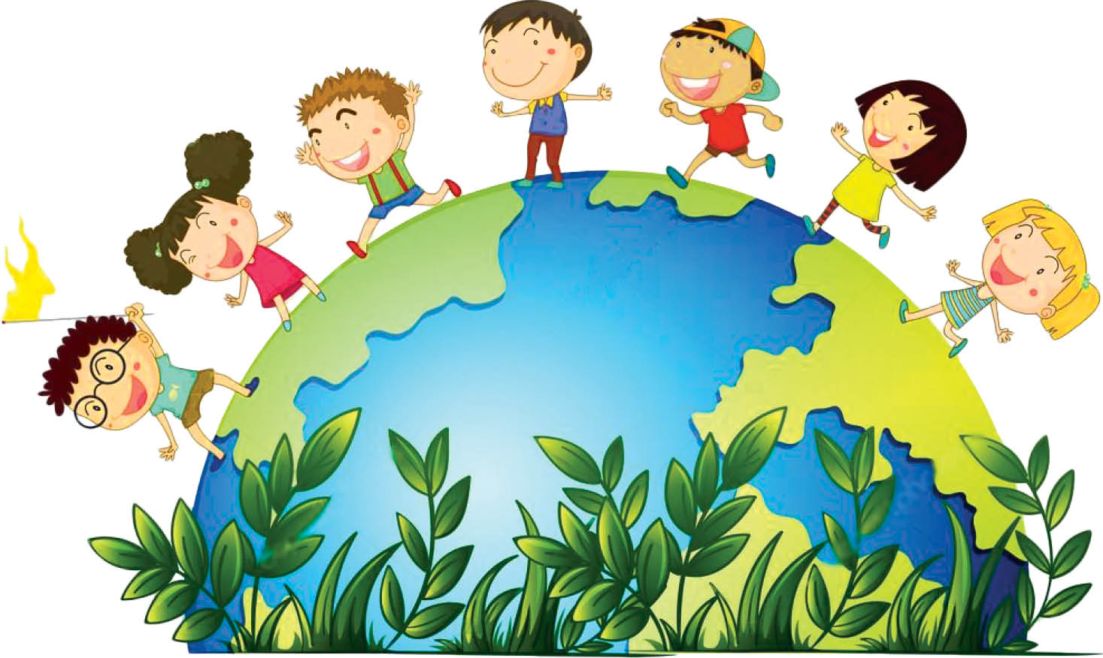
Экологическое образование и воспитание дошкольников становится в настоящее время одним из приоритетных направлений. Чем раньше начинается формирование основ экологической культуры, тем выше в дальнейшем её уровень. Именно поэтому начинать экологическое воспитание в дошкольном возрасте нужно с прихода детей в младшую группу и продолжать на протяжении всего дошкольного детства.
Главная цель экологического воспитания — формирование начал экологической культуры: правильного отношения ребёнка к природе, его окружающей, к себе и людям как к части природы, к вещам и материалам природного происхождения, которым он пользуется. Такое отношение строится на элементарных знаниях экологического характера.
Главной целью нашей программы – формирование представления о специфике профессий экологической направленности через системно-деятельностный подход.

Задачи экологического воспитания:
- формировать основы экологической культуры в процессе ознакомления дошкольниками с миром профессий экологической направленности через практическую деятельность с живыми объектами, наблюдения, опыты, исследовательскую работу и работу с дидактическим материалом, формирование адекватных экологических представлений, т.е. представления о взаимосвязях в системе «Человек-природа» и в самой природе;
- осознание детьми знаний о том, что растения и животные – это живые организмы; о наличии в природе неживых тел, об их взаимосвязи;
- формирование знаний о профессиях: эколог, лесник, ландшафный дизайнер, агроном и т.д., о значении данных профессий в жизни и хозяйственной деятельности человека;
- показ положительного и отрицательного влияния человека на окружающий мир;

Рассмотрим методы и приёмы, которые можно использовать в условиях любого дошкольного учреждения, применяя данную программу
1.В группах необходимо создать развивающую предметно- пространственную среду, обеспечивающую выработку экологических знаний:
- Организовать «зелёную зону», в которой дети получат навыки по уходу за растениями. (в нашем ДОУ это опытнический участок: грядки, цветники, питомник для кустарников, теплица, уголок живого леса).
- создать банк методических материалов: разработанные конспекты ООД по профессиям связанных с экологией, проекты, акции, лепбуки, картотеки наблюдений, опытов.
- собрать демонстрационный материал, способствующий уточнению и закреплению знаний о природе (гербарии, коллекции, альбомы, картотеки пословиц, поговорок, народных примет о природе).
2. Регулярно проводить тематические прогулки, экскурсии. Экскурсии — один из видов совместной деятельности взрослого и ребёнка в процессе формирования экологической культуры. Во время экскурсии ребёнок может в естественной обстановке наблюдать явления природы, сезонные изменения. Преимущества экскурсий в том, что здесь дети имеют возможность видеть растения и животных в среде их обитания. Наблюдение является наиболее значимым методом при накоплении конкретных сведений о растениях, животных, явлениях неживой природы. С его помощью ребенок познает не только внешние параметры объектов (окрас, строение, запах и пр.), но и их связь со средой. Наблюдение, как метод работы с детьми чаще использовать в повседневной жизни, а на занятиях обобщать, конкретизировать знания, полученные в процессе наблюдения.
3. Осуществлять ознакомление с природой в разнообразных формах: в непрерывной непосредственно-образовательной деятельности и в повседневной жизни (в труде, играх).
В работе по формированию экологической культуры использовать различные формы занятий. Экологические занятия необходимо сопровождать чтением художественной литературы, показом иллюстраций, видеофильмов.
Труд в природе имеет большое воспитательное значение в системе экологического воспитания. В процессе труда у детей формируется бережное, заботливое отношение к природе. Труд в природе создаёт благоприятные условия для сенсорного воспитания дошкольников. В процессе труда решаются и образовательные задачи. Дети получают представления об объектах труда, свойствах и качествах растений, их строении, потребностях.
Одним из эффективных и наиболее интересных для детей средством экологического воспитания является дидактические игры с природным материалом. Игры доставляют детям много радости, и содействует их всестороннему развитию. В процессе игр формируются знания об окружающем мире, воспитываются познавательные интересы, любовь к природе, бережное и заботливое отношение к ней, а так же поведение в природе. Они расширяют кругозор детей, создают благоприятные условия для решения задач сенсорного воспитания. Играя в игры с природоведческим материалом, дети знакомятся со свойствами и качествами, состояниями объектов природы, усваивают способы установления этих свойств.
Ещё один эффективный метод при формировании экологической культуры дошкольников - проектная деятельность. Почему же проектная деятельность? Метод проектов актуален и очень эффективен. Он даёт ребёнку возможность экспериментировать, синтезировать полученные знания, развивать творческие способности и коммуникативные навыки.
Метод проектов включает в себя интеграцию всех видов деятельности детей и всех образовательных областей, поэтому проектная деятельность обеспечивает режим развития в соответствии с Федеральным Государственным Требованиям.
Использовать метод проектов в работе с детьми, нужно начиная с младшего дошкольного возраста. Он позволяет определить задачи обучения, сформировать предпосылки учебных и исследовательских умений и навыков в соответствии с основными линиями развития.
Экологический проект — это, прежде всего, решение определенных задач в процесс исследования. С младшей группы можно проводить краткосрочные творческо-исследовательские, игровые, экологические проекты, при реализации которых формируются у малышей навыки наблюдения, практических действий с водой, песком и другими окружающими предметами. В ходе работы по проекту дети ведут наблюдения, экспериментируют, рисуют, лепят, играют, слушают музыку, знакомятся с литературными произведениями, сочиняют свои сказки и рассказы.
В проектах предусмотрены различные виды практической деятельности, с их поэтапным усложнением:
1. Основным источником знаний о живой природе является наблюдение. Оно развивает в детях важное умение — смотреть, видеть, делать выводы, обобщения.
2. Опыты, эксперименты. При выполнении обеспечивается единство знаний, умений, навыков дошкольников, воспитывается их самостоятельность и любознательность.
3. Словесные методы (рассказ, беседа). Устное слово и словесные примеры мы обязательно используем при работе с детьми. Большое образовательно- воспитательное значение придаем беседе, так как в процессе её развивается мышление дошкольников.
4. Игра — служит средством развития творческой активности, мыслительной способности к анализу ситуаций, постановка и решения задач. Для формирования экологической культуры наиболее часто используем дидактические, подвижные, настольные игры.
У детей формируются навыки самостоятельно проводить простейшие опыты с песком, воздухом, водой, бумагой.
Формы и методы работы выбираются в зависимости от возрастных особенностей детей. Дети старшего дошкольного возраста, естественно, будут выполнять меньший объем работы, использовать самые простые методы наблюдений, обобщать результаты своих исследований, в основном в виде рисунков и коротеньких рассказов. Чем старше дети, тем меньше руководящая роль педагога, тем больше объем исследований которые, как и формы обобщения материала, становятся более разнообразным. Ну а результатами проектов являются различные выставки, праздники, развлечения, ярмарки, оформление книг и буклетов и т.д.
Таким образом, используя данную программу и методические рекомендации, дети будут знать названия профессий экологической направленности, специфику данных профессий, круг профессиональных обязанностей;
Будут знать правила техники безопасности работы на опытническом участе ДОУ;
Будут знать названия экологических объектов находящихся на территории вашего поселения, района, города и т.д..
Будут знать название деревьев, кустарников и растений прорастающих в вашей местности, районе, крае.
Будут знать название овощных культур, лекарственных трав и растений, цветов.

